Hoffnungs(energie)träger Wasserstoff – Die Brennstoffzelle als Energiespeicher
,,Ich glaube, dass eines Tages Wasserstoff und Sauerstoff, aus denen sich Wasser zusammensetzt, allein oder zusammen verwendet eine unerschöpfliche Quelle von Wärme und Licht bilden werden.“

Dieses Zitat stammt aus Jule Verne’s Roman „Geheimnisvolle Insel“, welchen er 1875 veröffentlichte. Die Idee einer solchen Technologie ist also schon sehr alt und in der Gegenwart immer noch eine Zukunftsvision an deren Verwirklichung Wissenschaftler fieberhaft arbeiten. Im Versuch soll die Wirkungsweise dieser Technologie veranschaulicht werden, indem zunächst die beiden Gase durch Elektrolyse gewonnen werden und anschließend in der Brennstoffzelle genutzt werden.
Gefahrenstoffe
Kalilauge |  |  | H: 314- 290 |  |  | P: 280- 305+ 351+ 338- 301+ 330+ 331

Materialien: Glaswanne (ca. 500 mL), Stativmaterial, Kabel, Edelstahlschwamm, Spannungsquelle, Verbraucher (z. B. Rotor), Krokodilklemmen, Multimeter,
Chemikalien: Kalilauge (c= 1 mol/L), destilliertes Wassser
Durchführung: In eine Glaswanne werden circa 300 mL 1M Kalilauge gegeben. Der Edelstahlschwamm wird halbiert und in die Glaswanne gelegt. Die Kabel werden mit Hilfe von Krokodilklemmen an den Edelstahlschwämmen befestigt und mit einer Spannungsquelle verbunden. Es wird etwa eine Minute bei 3,5 V elektrolysiert. Anschließend wird die Stromquelle ausgeschaltet und durch einen Verbraucher oder ein Multimeter ersetzt. ACHTUNG: Die Edelstahlschwämme dürfen sich nicht berühren! Gegebenenfalls müssen die Kabel mit dem Stativmaterial fixiert oder ein Gummiblock als Trennung hinzugefügt werden.
Beobachtung :

Entsorgung: Die Kalilauge wird im Sammelbehälter für Säuren und Basen entsorgt, Die Edelstahlschwämme können nach ausreichendem Abspülen mit destilliertem Wasser wiederverwendet werden.
Auswertung:
Aufgabe 1 – Das Laden der Brennstoffzelle erfolgt im Versuch mittels einer Wasserelektrolyse. Diese verläuft nach folgender Reaktionsgleichung: 2 H₂O_{(l)} 2 H_{2(g)} + O_{2(g)}
Formuliere die Reaktionsgleichung für den Reduktions- und den Oxidationsprozess der Wasserelektrolyse!
Oxidation:
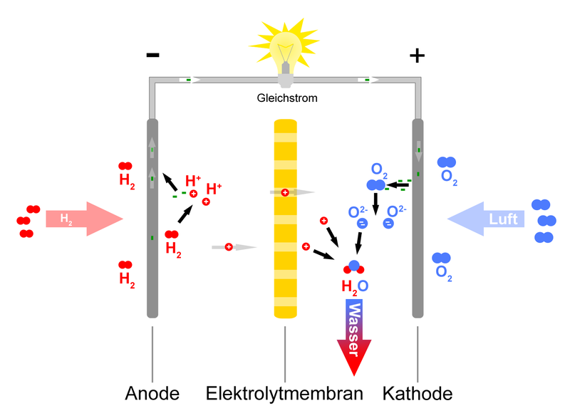
Reduktion:
Aufgabe 2 – Erkläre mit Hilfe der Abbildung 1 die Funktionsweise einer Brennstoffzelle, indem du auch die Reaktionsgleichungen an den Elektroden in deine Erklärung mit einbeziehst!

Abbildung 1:. Schematische Darstellung der Funktionsweise einer Brennstoffzelle^{[1]}

Aufgabe 3 – Diskutiere die Vor- und Nachteile der Brennstoffzelle! Gehe dabei z.B. auf die Technologie (Kosten, Infrastruktur, Sicherheit) und auf Umweltaspekte ein.

[1] https://de.wikipedia.org/wiki/Brennstoffzelle (zuletzt abgerufen am 09.08.2015)

